**车同享科技有限公司**

**用户操作手册**

**目 录**

1.注册 - 1 -

2.登录 - 3 -

3.完善个人信息 - 5 -

4.账号设置 - 7 -

5.绑定银行卡 - 10 -

6.申请成为评估师 - 12 -

7.申请成为联盟商 - 13 -

8.我要卖车 - 13 -

9.急售通道 - 14 -

# 1.注册

进入网址[http://www.chetongxiang.com/](http://www.chetongxiang.com/index.html#/) ，点击页面左上角“注册”，进入注册页面。

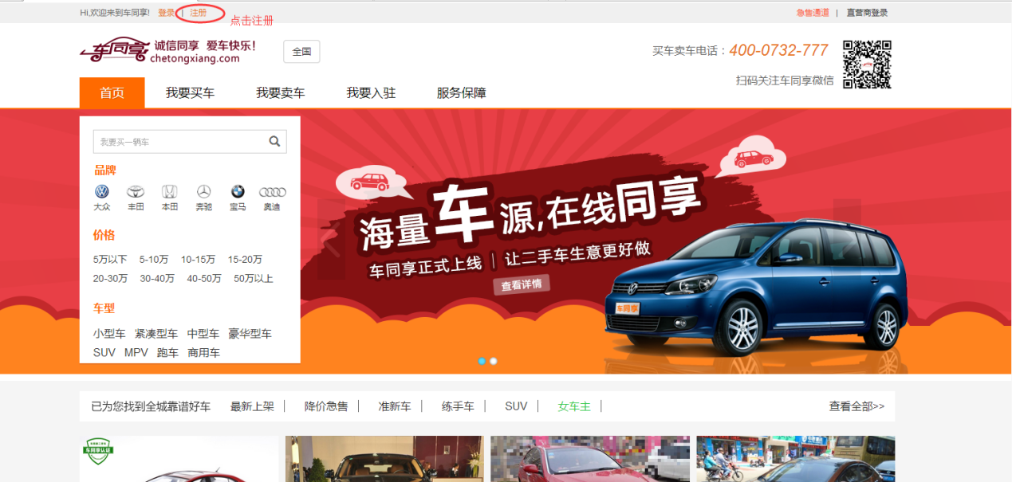

图1-1

输入手机号，点击“获取短信验证码”（参照图1-2）

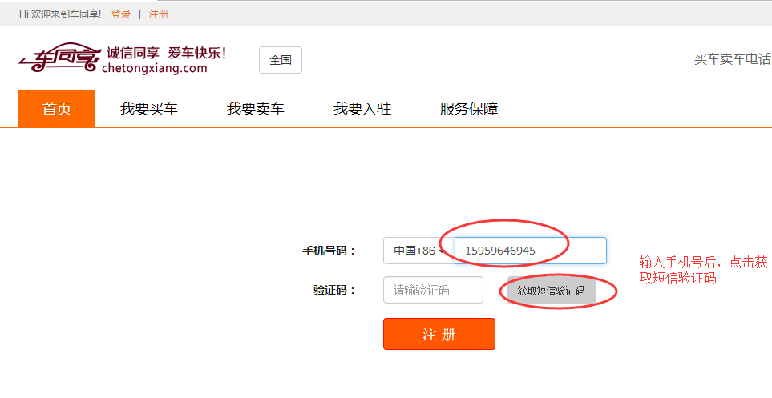

图1-2

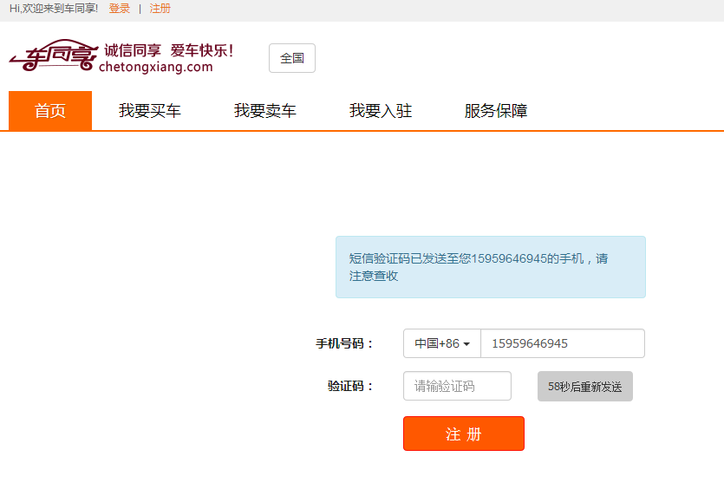

图1-3

将手机收到的车同享科技短信验证码输入，点击“注册”。

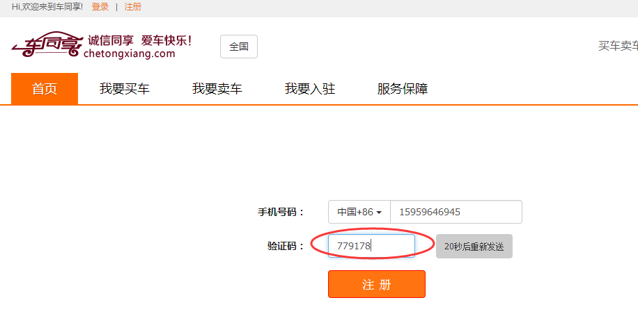

图1-4

注册成功后，使用注册手机号和初始密码‘123456’登录车同享。

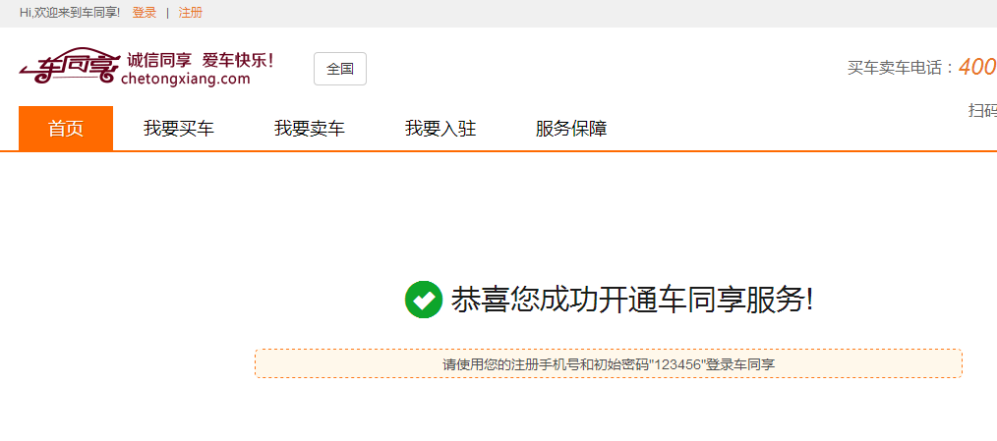

图1-5

# 2.登录

注册成功后，点击页面左上角“登录”

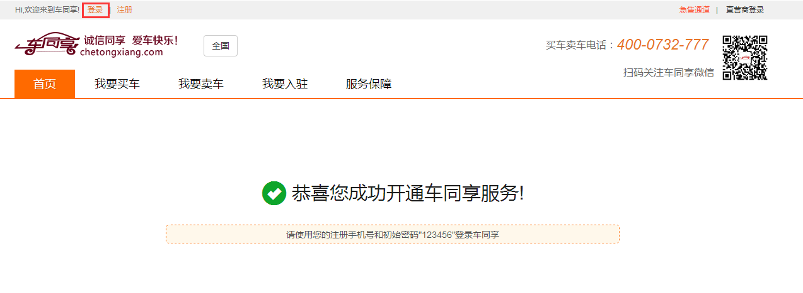

图2-1

在登录界面输入注册手机号和初始密码‘123456’，点击“登录”，登录成功。

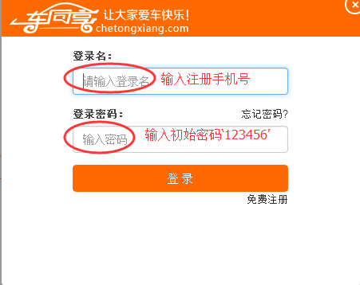

图2-2

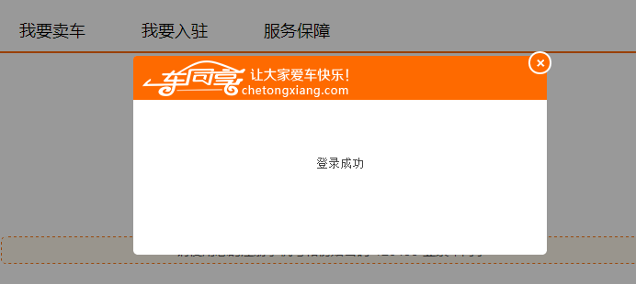

图2-3

点击页面左上角的“注册手机号”，进入用户个人中心。

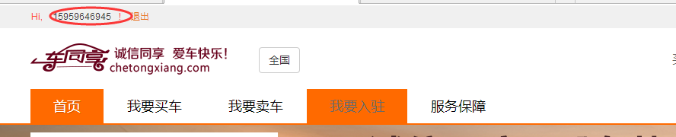

图2-4

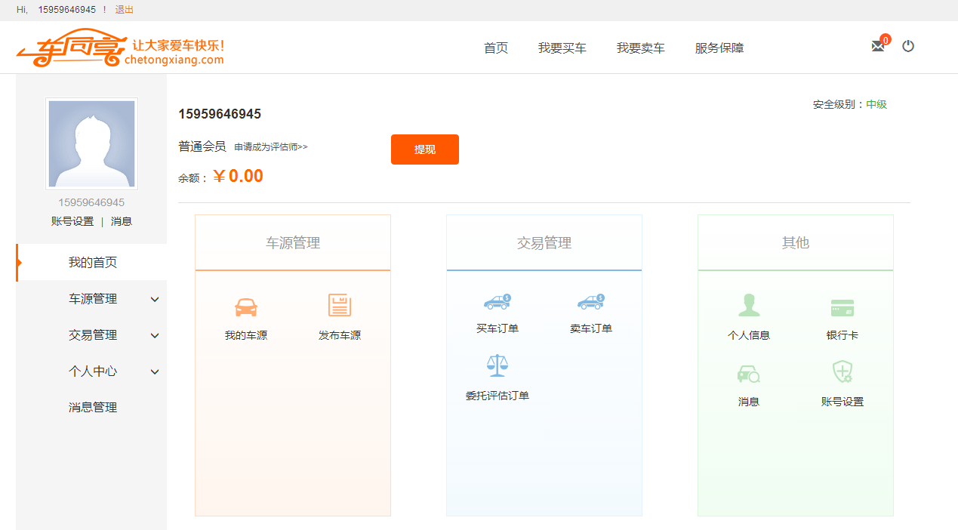

图2-5

# 3.完善个人信息

选择“我的首页”，点击“个人信息”，进入个人设置内页

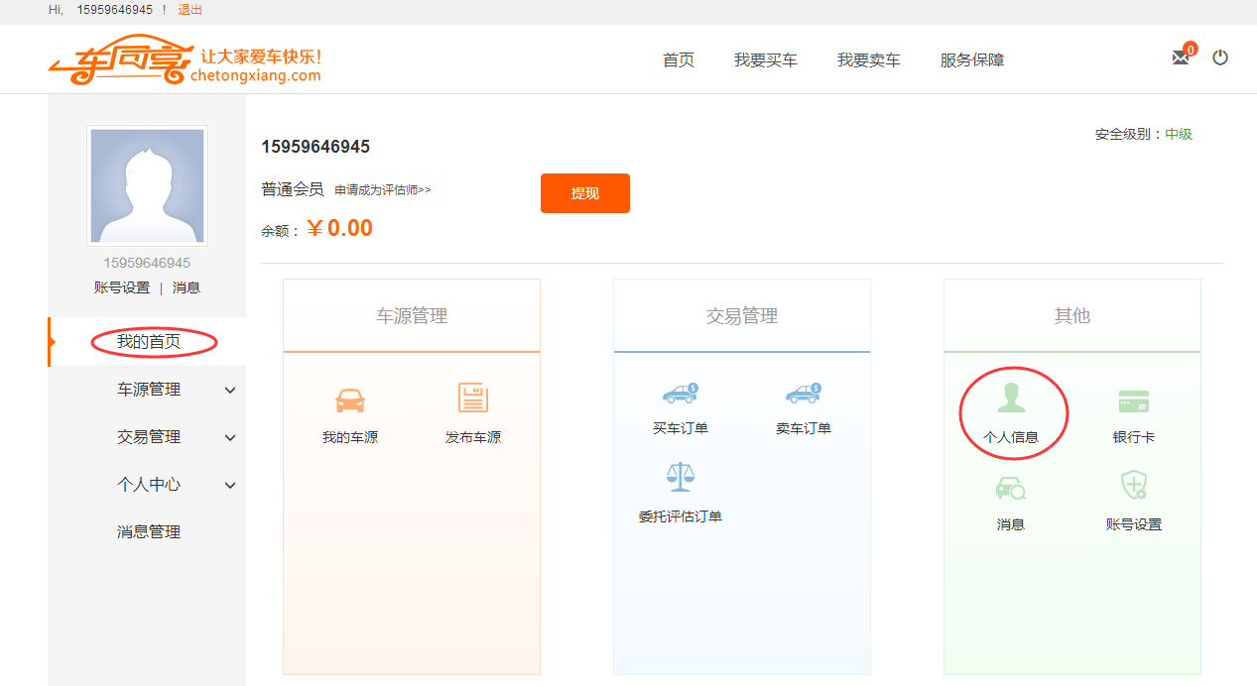

图3-1

更改头像和个人信息，更改完毕点击“保存”，个人信息编辑成功。

注：更改个人信息时必须先点击编辑，并正确填写所在城市，否则无法进行购车或卖车交易

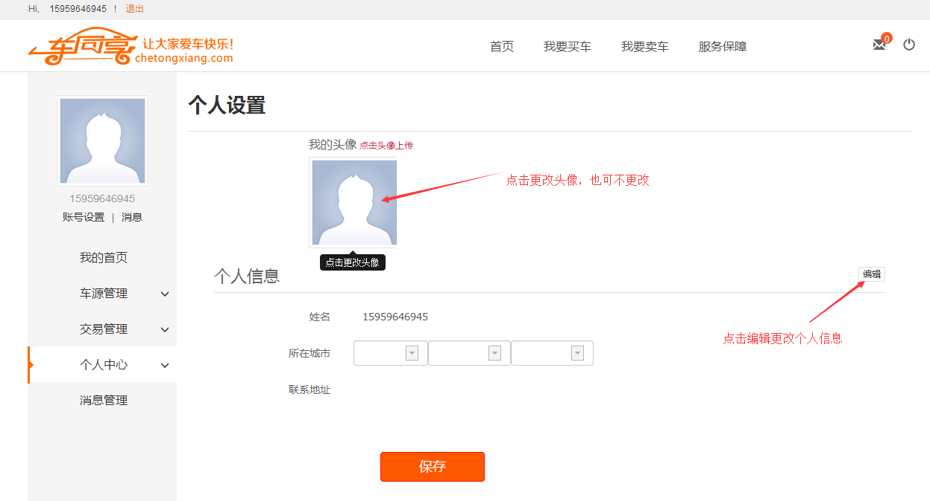

图3-2

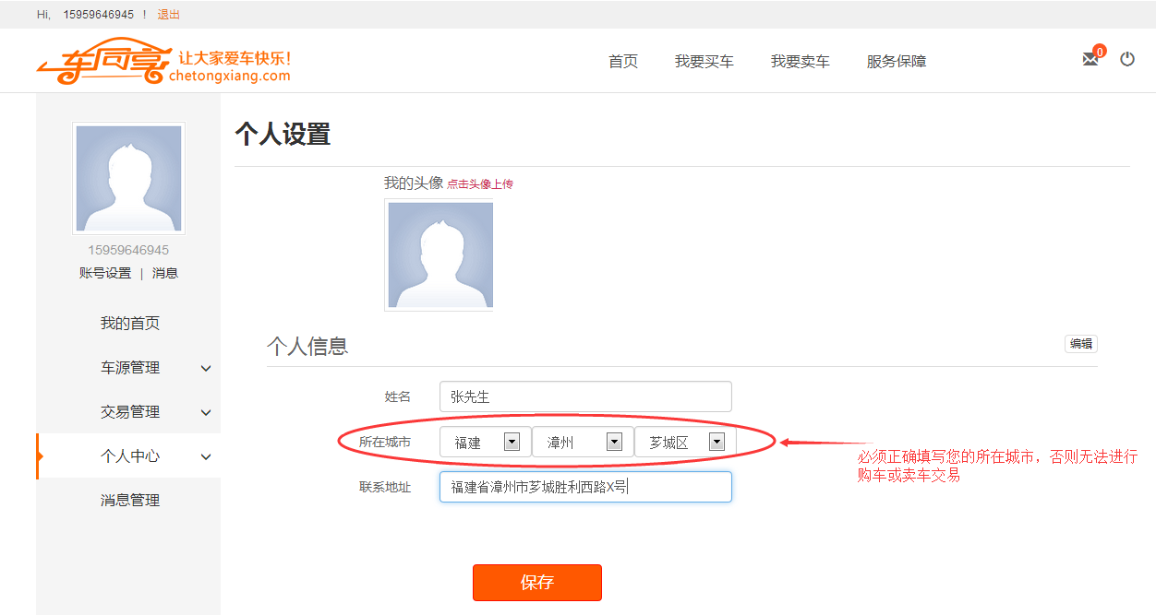

图3-3

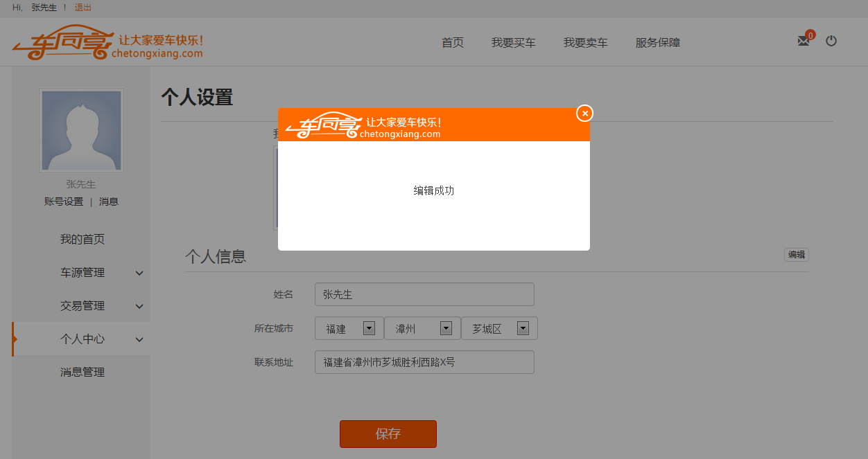

图3-4

或者选择“个人中心”->个人设置，也可修改个人信息。

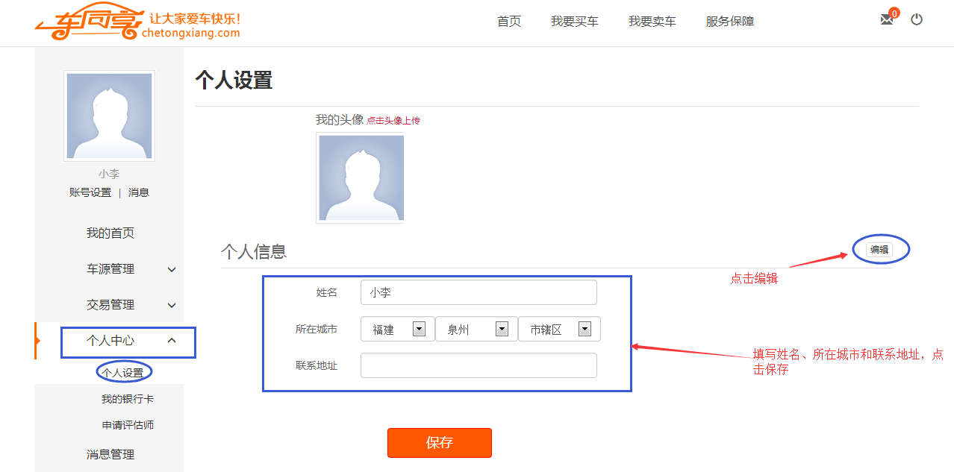

图3-5

# 4.账号设置

点击“账号设置”，进入账号设置页面

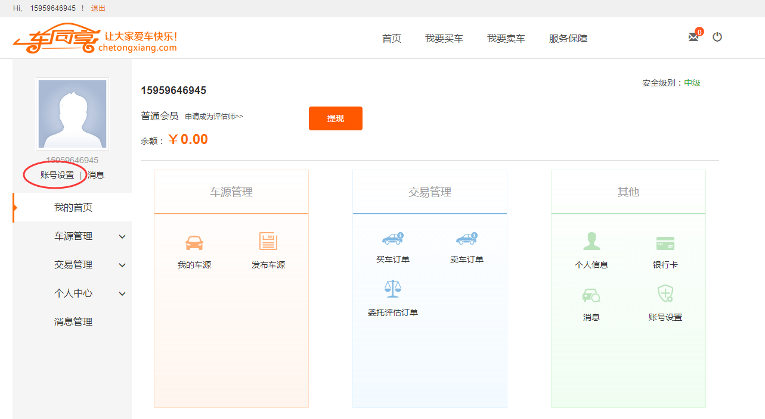

图4-1

点击“修改密码”，修改登录密码，确保账号安全。

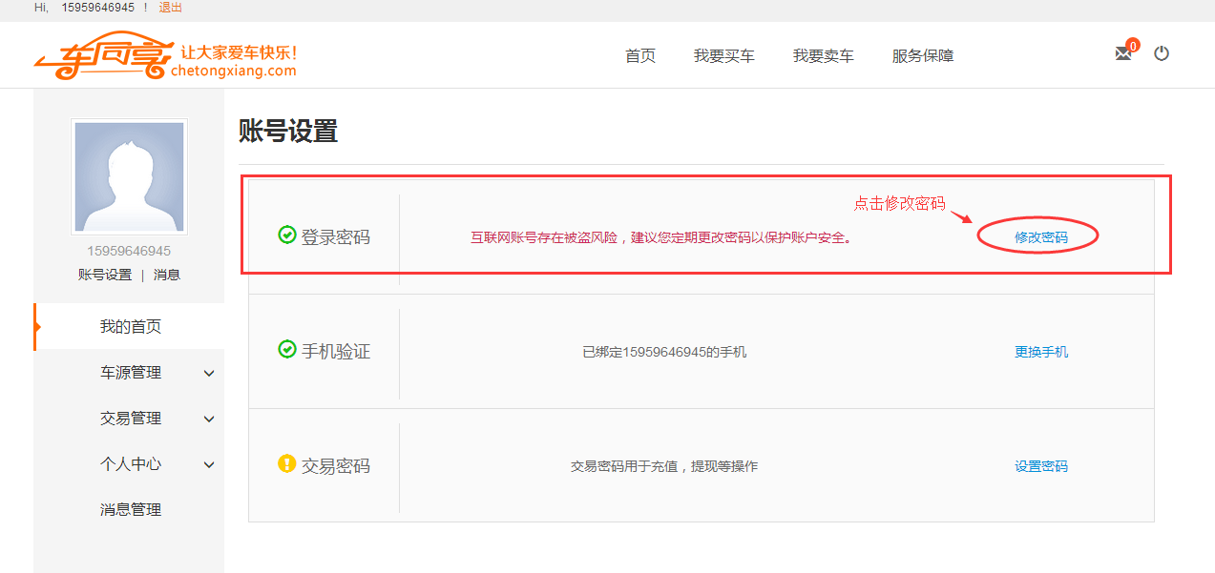

图4-2

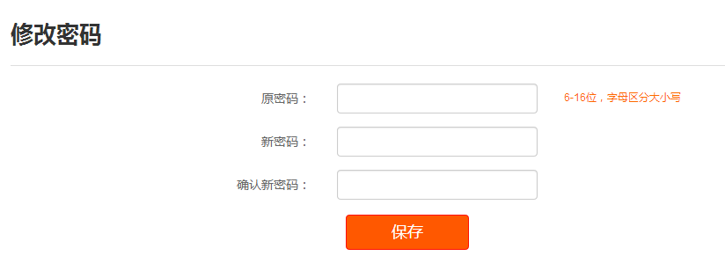

图4-3

点击“设置交易密码”，用于充值和提现等操作，确保交易过程中的金额安全。

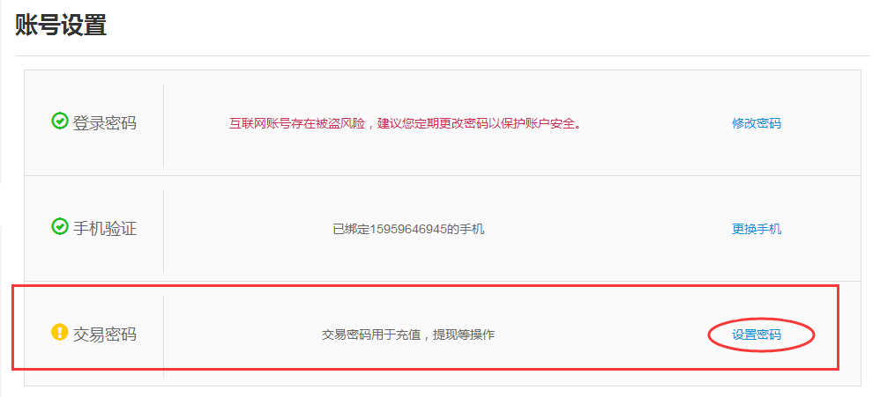

图4-4

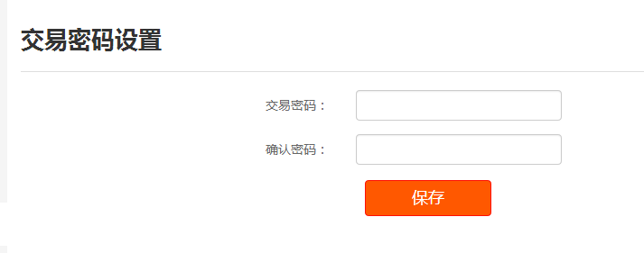

图4-5

在手机验证处，点击”更换手机”，可更换绑定的手机号。

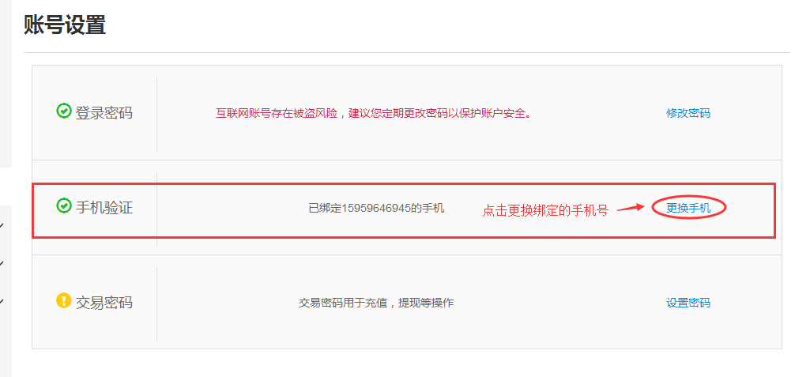

图4-6

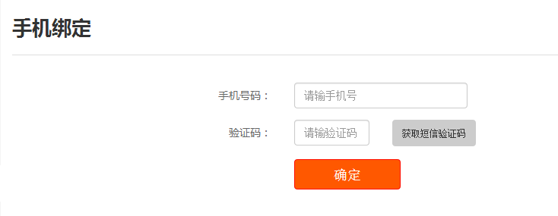

图4-7

# 5.绑定银行卡

选中”个人中心”->我的银行卡，点击绑定银行卡

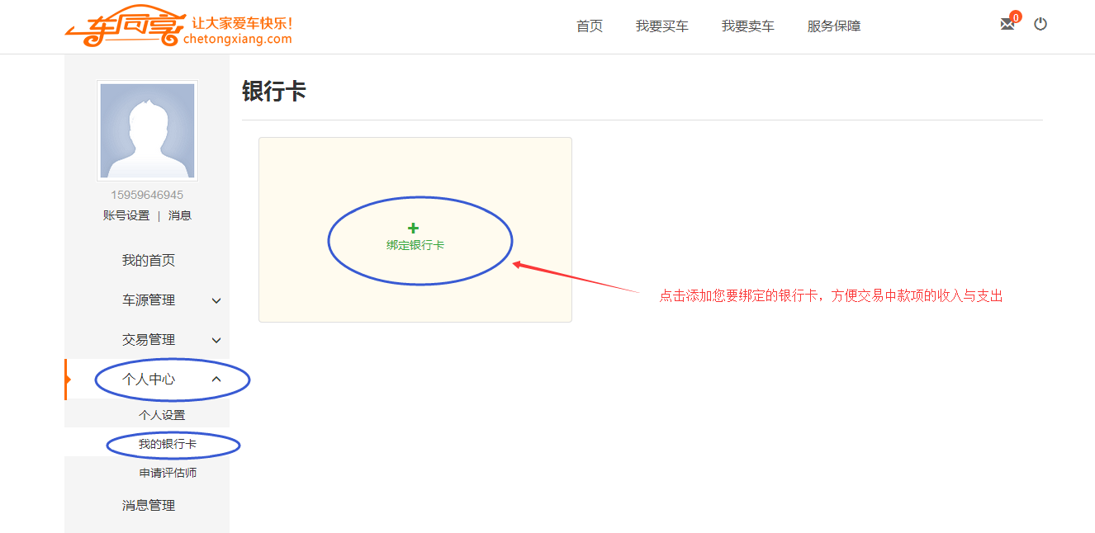

图5-1

填写户名、银行卡号以及开户行后点击提交即绑定银行卡成功。

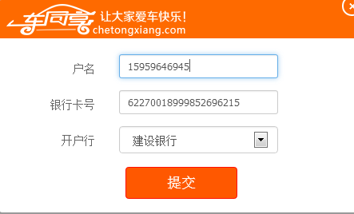

图5-2

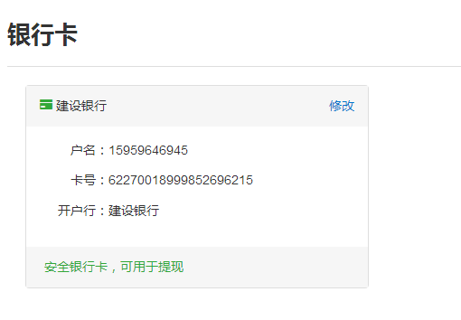

图5-3

# 6.申请成为评估师

选中”个人中心”->申请成为评估师，填写您的基本信息，点击提交后，等待车同享客服审核通过，即可成为评估师，评估师具体操作步骤请参照评估师操作手册。

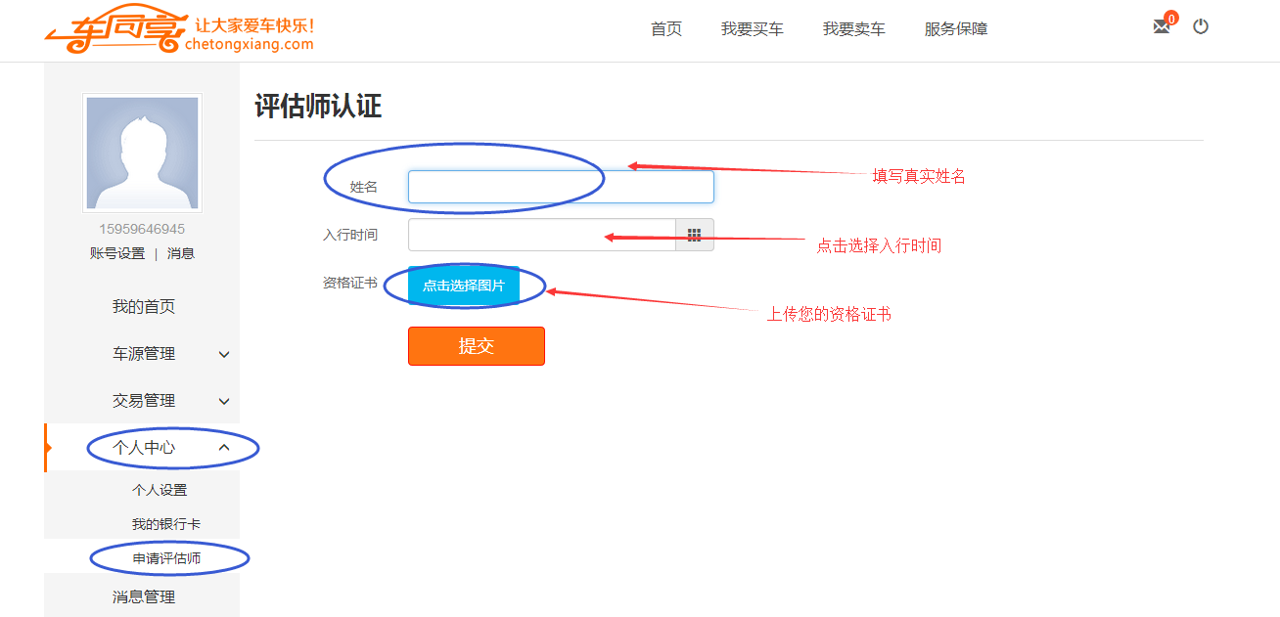

图6-1

# 7.申请成为联盟商

点击”我要入驻”，填写所在城市、姓名以及手机号码，点击”提交”，后续客服人员会与您电话联系。

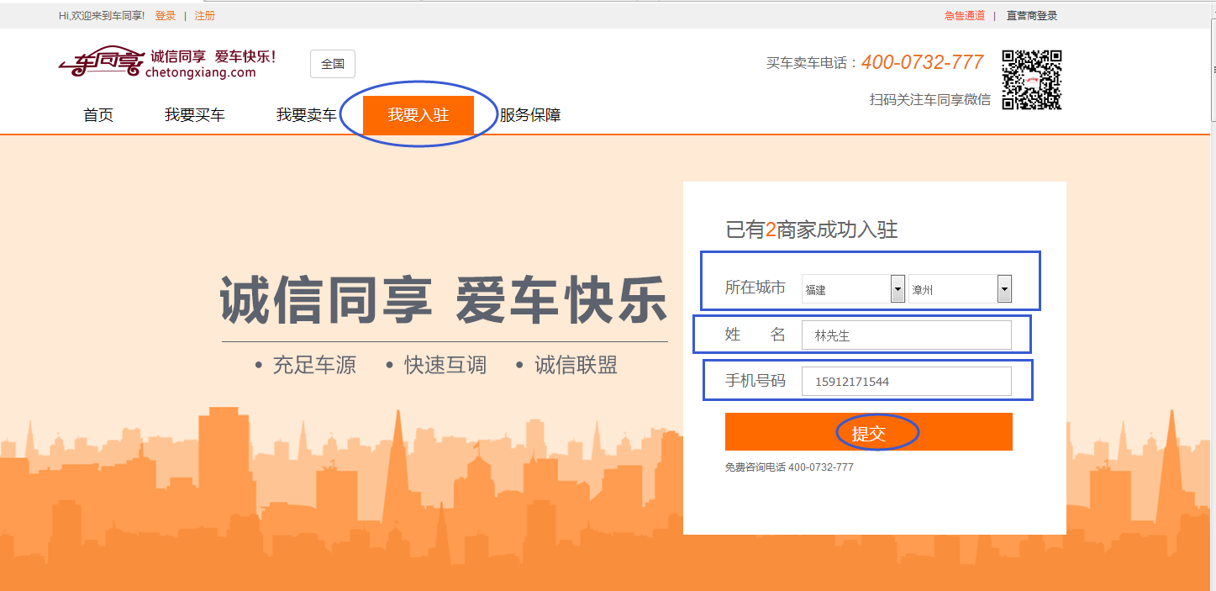

图7-1

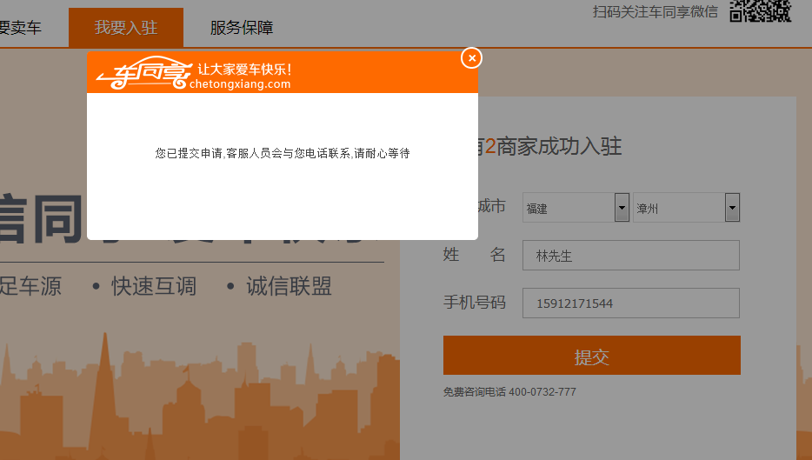

图7-2

# 8.我要卖车

进入网址[http://www.chetongxiang.com/](http://www.chetongxiang.com/index.html#/) ，点击”我要卖车”，选择所在城市，填写姓名和手机号，点击”提交”，车同享客服会电话联系您。

注：该方法适用于未注册车同享账号人员。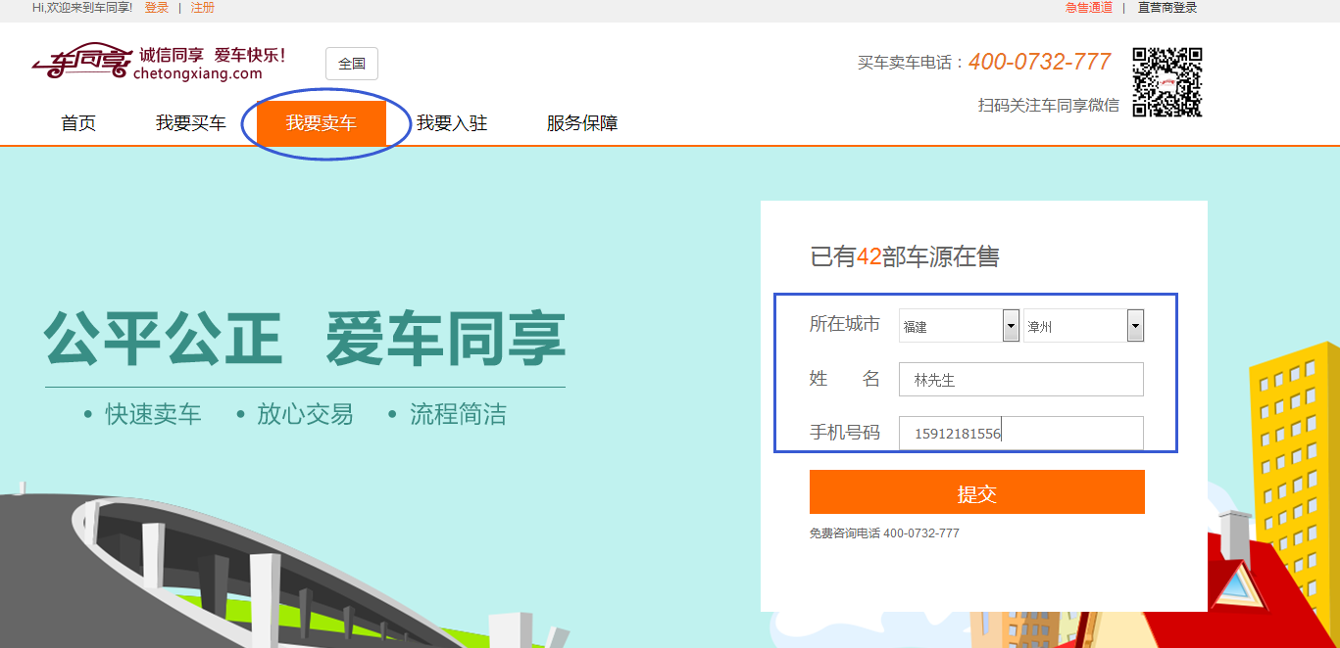

图8-1

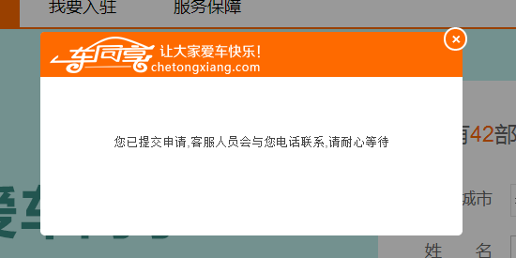

图8-2

# 9.急售通道

点击首页右上角“急售通道”，进入填写急售车源信息

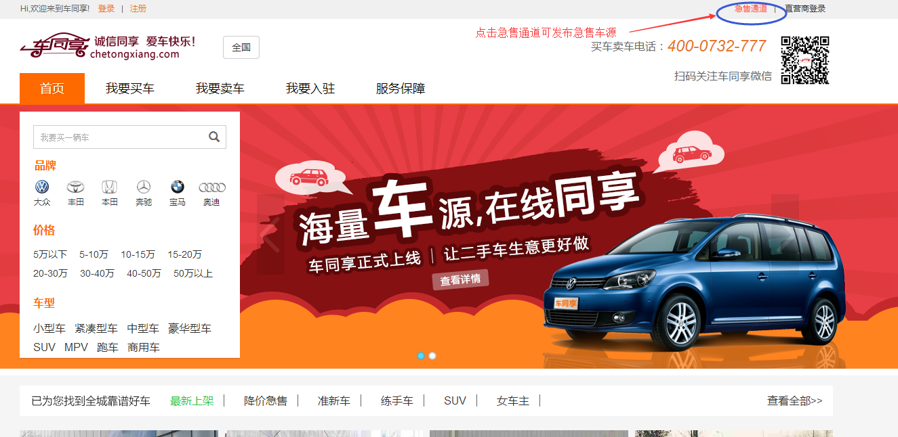

图9-1

填写急售车源信息，标红*为必填项，填写完毕，点击“发布车源”

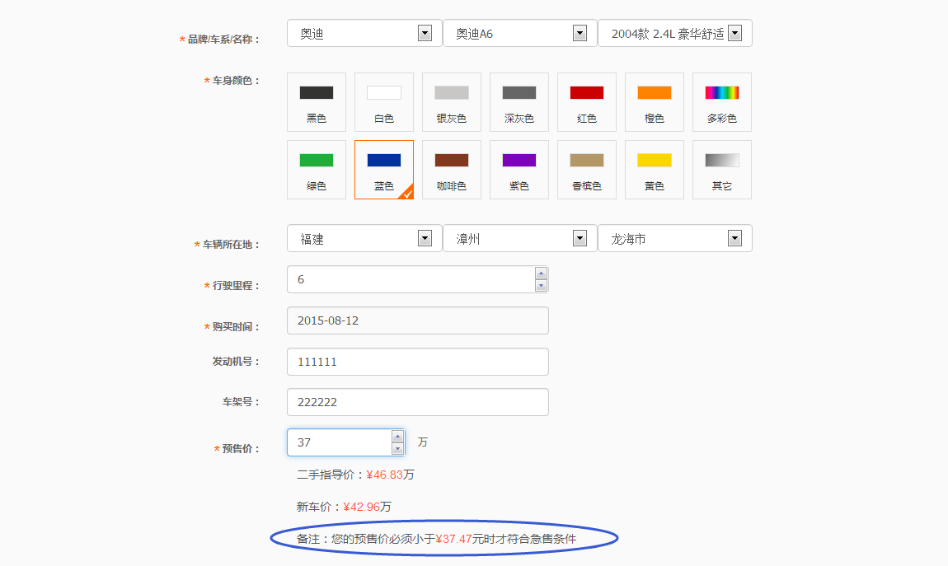

图9-2

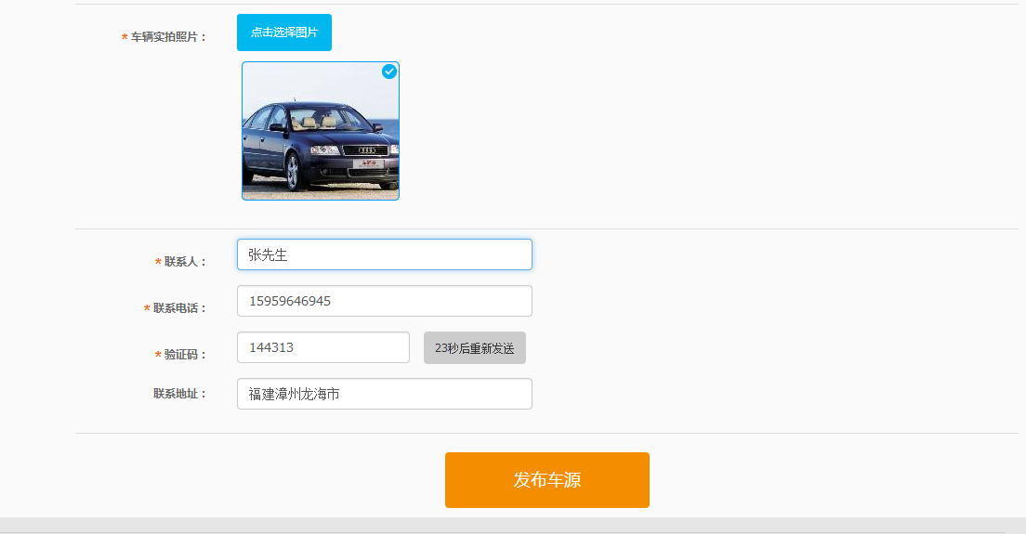

图9-3

待急售审核通过后，可在急售车源列表查看到发布的急售车

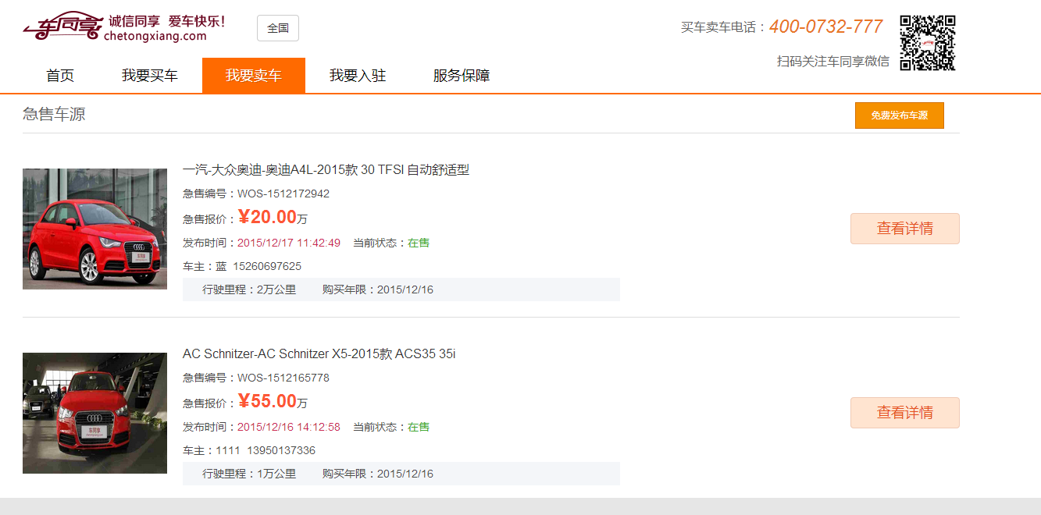

图9-4